
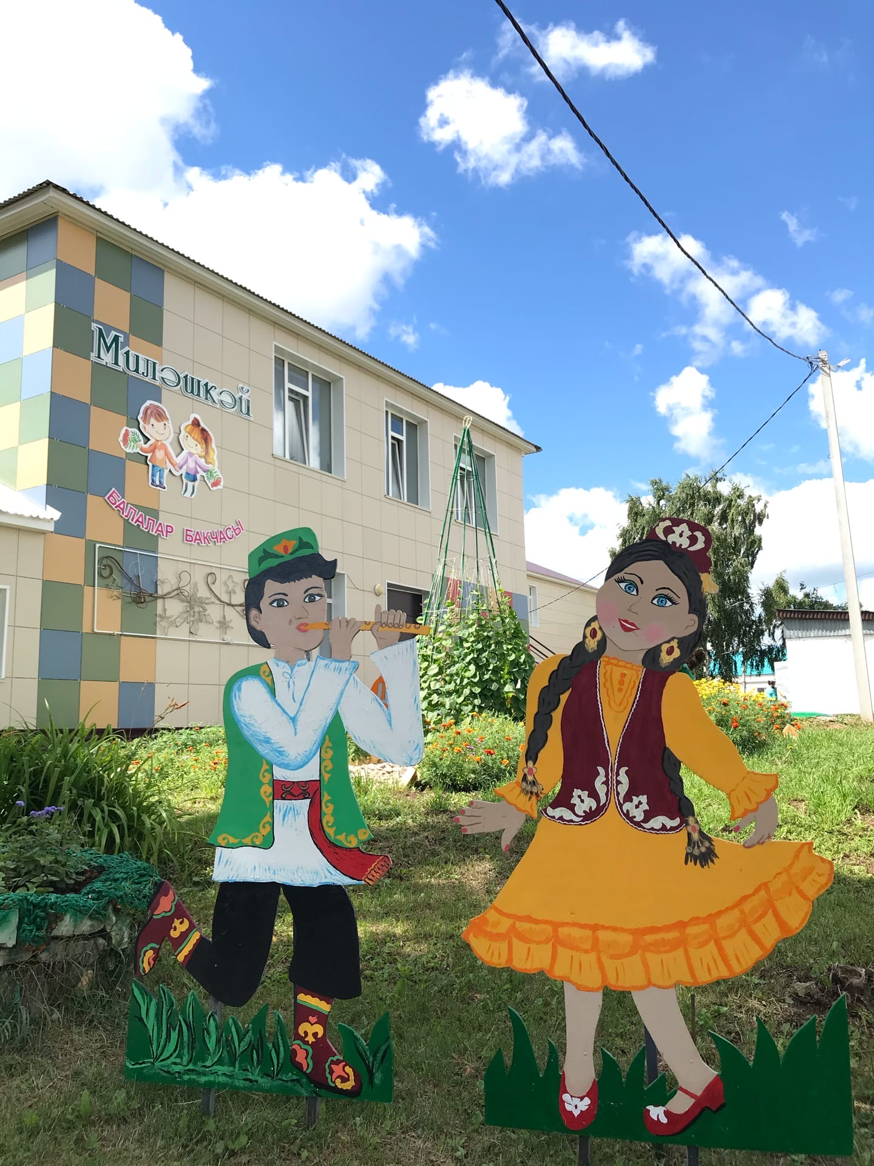
2021 ел
Татарстан Республикасы Мамадыш муниципаль районы
муниципаль бюджет мәктәпкәчә белем учреждениесе
«Мамадыш шәһәре 10 нчы
«Миләшкәй» балалар бакчасы»

Проект
“Җанга якын туган телем”

2021 ел

Проектка аңлатма
2021 ел “Татарстан республикасында Туган телләр һәм халыклар бердәмлеге елы” дип кабул ителде. Шуның рамкаларында безнең коллектив балалар бакчасында тәрбияләнүчеләрнең үз туган телләрендә сөйләшә алу сәләтен җитди үстерүне, аларның танып белү процессларын камилләштерүне, белем һәм тәрбия бирүдә милли мирастан, матур әдәбият әсәрләреннән сыйфатлы файдалануны мөһим бурычлар рәтенә куйды.
Туган телне саклап калу бер яктан караганда дәүләт җаваплылыгындагы сәяси мәсьәлә булып тоелса да, бу һәр кешенең дә - халкы, милләте, иртәгесе алдында шәхси бурычы булып тора. Туган телебезнең киләчәге соңгы вакытта беренче чиратта ата-аналарның, тәрбиячеләрнең шәхси җаваплылыгына, аларның ана теленә мөнәсәбәтенә бәйле. Бу проектта педагоглар алдында еш кына ата-аналарга, балага иң әүвәле аның туган теленең дә нәкъ башка телләр кебек үк кирәкле һәм затлы тел булуын аңлату бурычы тора. Балаларга ана телен өйрәтүдә төп бурычларның берсе булып халкыбызның әдәби байлыгына, фольклор мирасына, аның гореф-гадәтләренә таяну тора. Җор телле халкыбыз иҗат иткән табышмаклар, санамышлар, такмаклар, моңлы бишек җырлары, әкиятләр - тел өйрәтүдә иң бай чыганак. Яшь буынны үз туган телендә сөйләшүче, халкын сөюче, үз милләтенең мәнфәгатьләрен кайгыртучы, иҗатка сәләтле буын итеп тәрбияләү эшен халык педагогикасыннан башка күз алдына да китерүе кыен.
Бу проект мәктәпкәчә яшьтәге балаларда туган телгә һәм үз халкына ярату хисләре, татар халкының электән килгән традицияләрен, гореф-гадәтләрен өйрәнеп, югары әхлаклы, әдәпле шәхес тәрбияләүгә юнәлдерелгән.
Кызганычка каршы һәр гаиләдә балаларга татар телендә сөйләм күнекмәләре, тиешле белем һәм тәрбия бирелә дип әйтеп булмый. Безнең максат - бала тәрбияләүдә һәм туган телне үстерүдә тәрбиячеләргә һәрьяклап ярдәм күрсәтү, балаларда һәм әти - әниләрдә татар халык авыз иҗатына, йолаларга, гореф-гадәтләргә кызыксыну уяту, аларны саклап калу, туган телебезне югалтмау.

Проектның актуальлеге:
Балаларны туган якның мәдәнияте, сәнгате, халык авыз иҗаты, гореф-гадәтләре белән таныштыру аша бәйләнешле сөйләм телен үстерү, үз фикерен җиткерә белүче, үз ана телендә ирекле аралашырдай камил шәхес тәрбияләү. Туган телгә өйрәтүдә гаилә белән хезмәттәшлек һәм иҗтимагый тирәлек (социум) белән арадашчанлык эшен камилләштерү.
Максаты:
Балаларны үз ана телендә ирекле аралашырга өйрәтү.
Бурычлары:
- Туган телебезне ярату, аңа карата ихтирам тәрбияләү;
- Дөрес һәм эзлекле сөйләм телен үстерү;
- Милли гореф-гадәтләр,йолалар, бәйрәмнәр, халык авыз иҗаты,татар халкының милли мирасы аша балаларга һәм ата-аналарга туган телне өйрәнүгә этәргеч бирү
- Проект эшенә гаилә, социаль партнерларны җәлеп итү.
Проектта катнашучылар: 1,5 – 7 яшьлек балалар, тәрбиячеләр коллективы, әти-әниләр, 1 нче мәктәпнең татар теле укытучылары, район “Ак калфак” оешмасы членнары.
Проект төре: иҗади - мәълүмати – практик
Тормышка ашыру вакыты: озын сроклы (01.02.2021 – 31.12.2021)
Көтелгән нәтиҗәләр:
1. Тәрбиячеләрнең белем дәрәҗәсен күтәрү нәтиҗәсендә, балаларны татар теленә
өйрәтүнең сыйфаты артачак.
2. Балаларда туган телдә иркен аралаша алу мөмкинлеге туачак.
3. Балалар бакчада барлык юнәлештә алган белемнәрен мәктәптә кулланачаклар.
4. Гаиләнең туган телгә карашы уңай якка үзгәрәчәк.
5.Бакчаның иҗтимагый тирәлек белән бәйләнеше ныгыячак, рейтингы күтәреләчәк.
Проектны тормышка ашыру этаплары
№ | Эш юнәлеше | Чаралар | Үтәлү вакыты
1 - оештыру этабы
1 | Проектны өйрәнү һәм тормышка ашыру шартлары | Проектны тормышка ашыруда норматив-хокук документларын әзерләү | 01.02. 2021-28.02.2021  проект дәвамында  проект дәвамында
1 | Проектны өйрәнү һәм тормышка ашыру шартлары | Туган телдә белем бирү, сөйләм телен үстерү буенча предметлы- пространстволы тирәлекне булдыру, материаль – техник базаны ныгыту.
1 | Проектны өйрәнү һәм тормышка ашыру шартлары | Педагогларның квалификациясен күтәрү
2 | Мониторинг | Ана телендә белем һәм тәрбия бирү буенча бакча эшенә анализ. | февраль, 2021
3 | Проектны тормышка ашыруда эш алгоритмын булдыру. | Проектның максатларын һәм бурычларын билгеләү | 01.02.2021
3 | Проектны тормышка ашыруда эш алгоритмын булдыру. | Көтелгән нәтиҗәләргә ирешүдә каршылык тудыручы проблемаларны чишү
3 | Проектны тормышка ашыруда эш алгоритмын булдыру. | Балаларга ана телендә белем бирүдә әти-әниләр белән эшләүнең эффектив алымнарын табу.
3 | Проектны тормышка ашыруда эш алгоритмын булдыру. | Нәтиҗәләрне барлауда мониторинг системасын булдыру.
4 | Кадрлар белән тәэмин ителешне бәяләү | квалификация күтәрү курслары үтү | даими
2 - төп этап
Балалар белән эш
1 | Татар телендә бәйрәмнәр һәм йолалар үткәрүне оештыру | “Бәби карау йоласы”  “Аулак өй”  “Кич утыру”  “Нәүрүз”  “Сабантуй”  “Питрау”  “Сөмбелә” |  | март-ноябрь, 2021
2 | Рәсемнәр һәм кул эшләре күргәзмәсе  (гаилә белән берлектә) | “Яңарыш”, “Мирас”, Җомга көне” конкурсларына рәсем, кул эшләре күргәзмәсе оештыру  “Г.Тукай әкиятләре буенча рәсемнәр һәм кул эшләре” |  | февраль-май, 2021 ел
3 | Конкурслар оештыру (гаилә белән берлектә) | “Муса Җәлил – герой шагыйрь”  “Тукай безнең йөрәкләрдә”- шигырь сөйләүчеләр конкурсы  “Халкыбыз бизәкләре”- чигү эшләре конкурсы |  | февраль,  апрель,
4 | Традицион эш төрләре | Шөгыльләр үткәрү  Мультфильмнар карау  Сюжетлы – рольле уеннар уйнау  Хәрәкәтле, дидактик уеннар  Сәхнәләштерелгән тамашалар күрсәтү.
5 | Инновацион эш алымнары | Креатив биремнәр,  проект эшчәнлеге,  тикшеренү – эзләнү эшчәнлеге,  квест-уеннар,  синквейн - уен,  сәяхәтләр,  виртуаль экскурсияләр,  интервью,  акцияләр,  интерактив уеннар,  лепбуклар,  мнемо-схемалар |  | Проект дәвамында
Педагоглар белән эш
1 | Педагогик киңәшмәләр | “Сөйләм телен баетуда проект эшчәнлеген куллану”  “Җәйге чорда музей педагогикасын куллану”. | март, 2021 ел  май, 2021 ел
2 | Проектлар яклау  Җыентык булдыру | “Мамадышым - гөлләр иле, һәрбер милләт аның гөле” | апрель - май, 2021 ел
3 | Конкурс хәрәкәте | Район, региональ, Россия күләмендә узучы конкурсларда катнашу  Лэпбуклар ясау:  “Туган ягым Мамадыш”  ИКТ - уеннар  “Бизибордлар ясау”  “Милли курчаклар парады” | проект дәвамында  март-август,  2021 ел
4 | Методик әсбаплар эшләү | Проектлар җыентыгы:  “Мамадышым - гөлләр иле, һәрбер милләт аның гөле”  Дидактик уеннар җыентыгы: -“Сезоннар агачы”,  “Минем гаилә”  Методик эшкәртмә:  “Халык педагогикасына таянып әхлак сыйфатлары тәрбияләү”  “Сөйләм телен үстерүдә мнемотехнологияләр куллану”  Дидактик уеннар:  “Татар өе”,  ”Түбәтәйне бизә,  ”Өч кыз”,  “Чукмар белән Тукмар”, “Милли курчакның парын тап”,  “Читекне бизә”,  “Курчакны киендер”,  “Нәрсә артык”,  “Әхлак дәресләре”,  домино “Парын тап”,. “Күләгәдән таны”,  “Рус өе”,  “Түбәтәй”,  “Курчакны киендер”, “Бизәкне дөрес җый”  интерактив уеннар: “Әкиятләр илендә”,  Әкиятне таны”  “Һөнәрләр иленә сәяхәт”  Ел фасылын таны”,  “Минем беренче әкиятләрем”, “”Хайваннар һәм аларның балалары”  , “Читек, алъяпкыч бизә”  “Кояшны дөрес җый” –  “Курчакны киендер  “Татар халык ашлары”, “Кайсы артык” һ.б. | проект дәвамында
5 | Чыгышлар, публикацияләр | Онлайн-семинарларда катнашу;  Региональ, республикакүләм узачак семинарларда чыгыш ясау;  Публикацияләр бирү | проект дәвамында
Әти-әниләр белән эш
1 | Ачык ишекләр көне, гомуми җыелыш үткәрү | шөгыльләр карау | проект дәвамында
2 | Әти-әниләр өчен консультацияләр | “Бала белән халык уеннары уйныйбыз”  “Мин яшәгән шәһәр”  “Бергәләп өйрәник”  “Ничек тел үзләштерергә ярдәм итәргә”  “Без татарча өйрәнәбез”  “Туган телем – туган өем”  “Безнең якташ язучылар” | проект дәвамында
3 | Информацион яктырту | Стендлар эшләү:  “И Туган тел!”  “Без бергә -Мы вместе”  Күчмә папкалар, ширмалар | проект дәвамында
3 | Информацион яктырту | Сайтка яңалыклар, информацион мәгълүмат кую  Инстаграм, ВК, “Мамадыш-информ” сайтларында проект барышын яктыртып бару.
3 | Информацион яктырту | “Хезмәт төбе – “ хөрмәт” әби- бабайлар белән берлектә бәйрәм чарасы
3 – йомгаклау этабы
1 | Проектны тормышка ашыруның эффектлылыгы | 1. Педагогик киңәшмә үткәрү:  1). Барлык проектта катнашучылар белән комплекслы рефлексия үткәрү.  2). Алга таба эш стратегиясен билгеләү.  3).Көтелгән нәтиҗәләргә ирешүдәге проблемаларны билгеләү.  4).Авырлыкларны ачыклау.  2. Районкүләм чара үткәрү:  1).Фильм күрсәтү.  2). Проектны  презентацияләү  3). “Туган тел ярминкәсе”  үткәрү. | декабрь, 2021 ел

